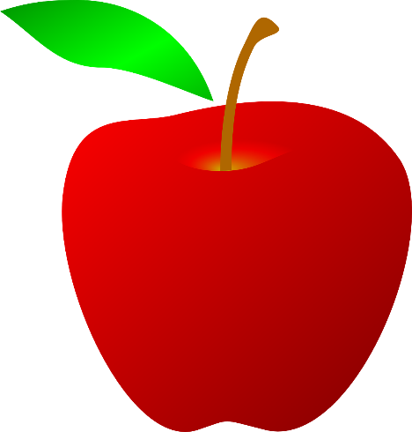
JÍDELNÍ LÍSTEK

PONDĚLÍ 3.10.

Přesnídávka:
Bílý jogurt 150 g, müsli 20 g, jablko 50 g /1,7,8

Oběd:
Zeleninová polévka /1,7,9
Filé na másle, petrželový brambor /4,7

Svačina:
Houska 60 g, čerstvý sýr 30 g, zelenina 50 g /1,7

ÚTERÝ 4.10..

Přesnídávka:
Cop s vanilkovou náplní 70 g, mléko 200 ml /1,3,7

Oběd:
Bramborová polévka s pohankou/1,9
Kuřecí na řecký způsob, penne /1,3

Svačina:
Karlovarský rohlík 60 g, lososová pomazánka 30 g, zelenina 50 g /1,4,7

STŘEDA 5.10..

Přesnídávka:
Kváskový chléb 60 g, máslo 10 g, čedar 20 g, ovoce 50 g /1,7

Oběd:
Hovězí vývar se špeclemi /1,3,9
Hovězí na tymiánu, šťouchaný brambor, baby karotka /1,7

Svačina:
Rohlík 60 g, máslo 10g, šunka 20 g, zelenina 50 g /1,6,7

ČTVRTEK 6.10.

Přesnídávka:
Žitný chléb 60 g, máslo 10g, med 10g, ovoce 50 g /1,7

Oběd:
Čočková polévka /1
Krůtí karbanátky, mačkaný brambor, salátek /1,3,7

Svačina:
Houska 60 g, tuňáková pomazánka 30 g, zelenina 50 g /1,4,7

PÁTEK 7.10.

Přesnídávka:
Celozrnný toust 60 g, čerstvý sýr 30 g, ovoce 50 g /1,7,11,13

Oběd:
Česneková polévka s vejcem a bramborem /1,7
Hovězí svíčková, brusinky, celozrnný knedlík /1,3,7,9,10

Svačina:
Rohlík 60 g, pomazánkové máslo 30 g, zelenina 50 g /1,7

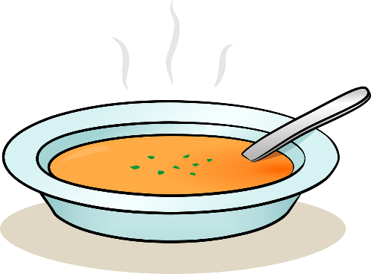
JÍDELNÍ LÍSTEK
PONDĚLÍ 10.10.

Přesnídávka:
Ovocná přesnídávka 150 g, piškoty /1,3

Oběd:
Dýňový krém /1,7,9
Bazalková omáčka s parmazánem, penne /1,3,7,8, kešu + mandle

Svačina:
Houska 60 g, máslo 10g, eidam 20 g, zelenina 50 g /1,7

ÚTERÝ 11.10.

Přesnídávka:
Vázaný jablečný koláč 60 g, mléko 200 ml /1,3,7

Oběd:
Bramborová polévka s ovesnými vločkami/1,9
Čínské kuřecí nudličky, jasmínová rýže /6,11

Svačina:
Korn rohlík 60 g, vajíčková pomazánka 30 g, zelenina 50 g /1,3,6,7

STŘEDA 12.10.

Přesnídávka:
Celozrnný toast 60 g, čerstvý sýr 30 g, ovoce 50 g /1,7

Oběd:
Kuřecí vývar s rýží /9
Krůtí sous vide, mrkvovo-bramborové pyré, hrášek /1,7

Svačina:
Rohlík 60 g, máslo 10g, šunka 20 g, zelenina 50 g /1,6,7

ČTVRTEK 13.10.

Přesnídávka:
Žitný chléb 60 g, máslo 10g, med 10g, ovoce 50 g /1,7

Oběd:
Hrachová polévka /1
Srbské pohankové rizoto, kompot /9

Svačina:
Rohlík 60 g, makrelová pomazánka 30 g, zelenina 50 g /1,4,6,7

PÁTEK 14.10.

Přesnídávka:
Kváskový chléb 50 g, máslo 10 g, mozzarella 20 g, ovoce 50 g /1,7

Oběd:
Zeleninová s tarhoní /1,3,9
Špaldové buchtičky se šodó /1,3,7

Svačina:
Houska 60 g, máslo 10g, šunka 20 g, zelenina 50 g /1,7
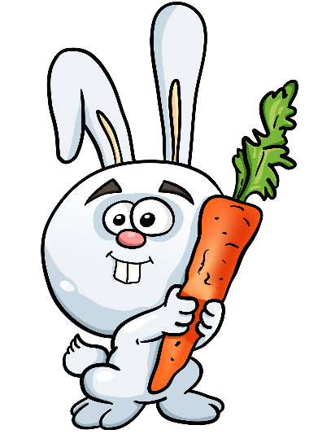
JÍDELNÍ LÍSTEK

PONDĚLÍ 17.10.

Přesnídávka:
Pribináček 90 g, jablko 50 g /1,7,8

Oběd:
Rajská polévka s tarhoní /1,3,7,9
Lososové nugety, mačkaný brambor /1,3,4,7

Svačina:
Houska 60 g, lučina 30 g, zelenina 50 g /1,7

ÚTERÝ 18.10.

Přesnídávka:
Kolínská makovka 60 g, domácí marmeláda 30 g, mléko 200 ml /1,3,7

Oběd:
Bramborová polévka s quinoou/1,9
Kuřecí na tymiánu, bramborovo-dýňové pyré/1,7

Svačina:
Karlovarský rohlík 60 g, máslo 10g, šunka 20 g, zelenina 50 g /1,7

STŘEDA 19.10.

Přesnídávka:
Světlý toast 60 g, máslo 10, šunka 20 g, ovoce 50 g /1,6,7

Oběd:
Hovězí vývar s nudlemi /1,3,9
Krůtí ve smetanové žampiónové omáčce, basmati rýže /1,7

Svačina:
Houska 60 g, ricotta 30 g, zelenina 50 g /1,7

ČTVRTEK 20.10.

Přesnídávka:
Žitný chléb 60 g, ajvar pomazánka 30 g, ovoce 50g /1,7

Oběd:
Fazolová polévka /1,7
Beluga zeleninové rizoto, salátek /7,9

Svačina:
Zálabský rohlík 60 g, lososová pomazánka 30 g, zelenina 50 g /1,4,6,7

PÁTEK 21.10.

Přesnídávka:
Kváskový chléb 60g, máslo 10 g, čedar 20 g /1,7

Oběd:
Selská zelňačka /1,7
Gormknodel s vanilkovým krémem, mák /1,3,7

Svačina:
Bageta 45 g, máslo 10 g, mozzarella 20 g, zelenina 50 g /1,7
JÍDELNÍ LÍSTEK

PONDĚLÍ 24.10.
Přesnídávka:
Termix 90 g, ovoce 50 g /7,8

Oběd:
Špenátový krém /1,7
Obalovaná treska, mačkané brambory /1,3,4,7

Svačina:
Houska 60 g, lučina 30 g, zelenina 50 g /1,7

ÚTERÝ 25.10.

Přesnídávka:
Šáteček s tvarohovou náplní 60 g, mléko 200 ml /1,3,7

Oběd:
Bramborová polévka s jáhlami /1,7,9
Španělský rozlítaný ptáček, rýže /1,3,7,10

Svačina:
Korn rohlík 60 g, sardinková pomazánka 30 g, zelenina 50 g /1,4,6,7

STŘEDA 26.10.

Přesnídávka:
Kváskový chléb 60 g, máslo 10 g, med 10 g, ovoce 50 g /1,6,7

Oběd:
Kuřecí vývar s tarhoní /1,3,9
Gnocchi s kuřecím masem a špenátem /1,3,7

Svačina:
Houska 60 g, máslo 10 g, šunka 20 g, zelenina 50 g /1,7

ČTVRTEK 27.10.

Přesnídávka:
Žitný chléb 60 g, vajíčková pomazánka 30 g, ovoce 50 g /1,3,7

Oběd:
Polévka z červené čočky a rajčat /1,7
Dušená mrkvička s hráškem, vejce, brambory /1,3,7

Svačina:
Houska 60 g, pažitková pomazánka 30 g, zelenina 50 g /1,7

PÁTEK 28.10.

STÁTNÍ SVÁTEK

JÍDELNÍ LÍSTEK

PONDĚLÍ 31.10.

Přesnídávka:
VLASTNÍ – LESNÍ PEDAGOGIKA

Oběd:
Mrkvičkový krém /1,7,9
Maďarský kuřecí perkelt, kolínka /1,3,7

Svačina:
Rohlík 60 g, čerstvý sýr 30 g, zelenina 50 g /1,7

